参考２－１
第３次大阪府スポーツ推進計画【改訂】（概要）
１ 計画策定の趣旨
これまでの計画を継承するとともに、東京2020大会の開催、新型コロナウイルスの感染拡大、少子高齢化・人口減少、デジタル化の進展等スポーツを取り巻く状況の変化に対応し、スポーツ基本法に基づく新たな計画を策定
２ 計画策定の視点
〇第２次計画の進捗状況：スポーツ実施率は向上するも、コロナの影響大 ②課題整理：年代による傾向の違い、健康志向の高まり、スポーツの価値の多様性と積極的活用、コロナ禍への対応
〇都市魅力創造戦略：計画とリンクさせ、整合性を図る 〇国の第３期計画：参酌しつつ、府の独自性を発揮 〇万博とSDGs：スポーツの力で、万博のテーマ・持続可能な社会の実現に貢献
第１章
継承と発展
～第３次計画の策定～

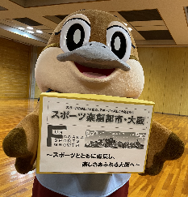

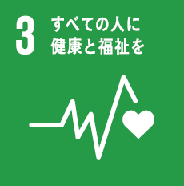
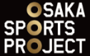
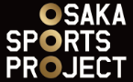
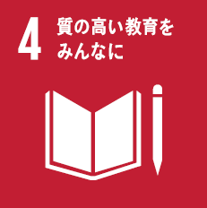
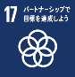
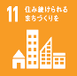
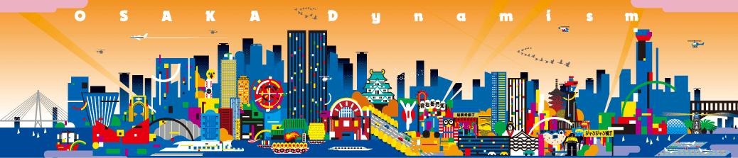








３ 指標及び目標値の設定について
・基本的な事項となる指標及び目標値の設定 ・参考指標 ・学校部活動の地域移行の取組状況
４ 進捗管理
・大阪・関西万博の成果を活かしつつ、第４次計画の策定を見据え、本計画の進捗を年度ごとに評価検証を行う
１ スポーツを取り巻く環境の変化と本府の状況
・第３次大阪府スポーツ推進計画の取組状況 ・大阪・関西万博開催を契機とした取組について
２ 国の動向等を踏まえた府の取組について
・第３期スポーツ基本計画の動向 ・学校部活動の地域移行の現状
『スポーツ楽創都市・大阪』
～スポーツとともに成長し、楽しさあふれる大阪へ～
第２章 計画の基本的な考え方
めざすべきスポーツ像（目標）
第５章
スポーツ
施策の
推進体制
等の強化
第６章
計画の見直し及び進捗管理
基本理念
大阪の強みであるスポーツ資源を観光、食等の幅広い分野と結びつけ、様々な形のスポーツツーリズムや、スポーツと健康づくり等における産業との連携・技術活用、スポーツイベントの展開により、スポーツの価値や魅力を高め、スポーツとともに成長する「活力にあふれた楽しいまちづくり」をめざす。

１ 様々な形のスポーツツーリズムの推進
トップスポーツチーム、施設、自然環境、大阪マラソン等のスポーツ資源を、観光・食等大阪の強みと組み合わせ、気候変動（SDGs13）等にも配慮した持続可能で様々な形のスポーツツーリズム（例：エコなサイクル、都市型のアーバンスポーツ、自然を楽しむアウトドアツーリズム）を推進する。
２ スポーツコミッションによる活力あるまちづくりの推進
大阪スポーツコミッション（OSAKA SPORTS PROJECT）により、スポ
ーツ等多様な資源を大阪の都市魅力として活用し、試合観戦と観光の融合、イベント・合宿の誘致、トップアスリートとの交流等多彩なコンテンツを創出するスポーツツーリズムに取り組み、活力あるまちづくりを推進する。
３ 産業連携・技術活用による成長するスポーツづくり
スポーツ産業振興の取組を推進する大阪商工会議所等多様な主体と連携し、他産業との融合、デジタル化、データ活用、技術活用等により、スポーツの魅力と価値を高め、地域とともに成長するスポーツづくりに取り組む。
４ 人とまちを活性化するスポーツイベントの展開
大阪マラソンをはじめ、人とまちを活性化するスポーツイベントの安全、安心な開催に取り組むとともに、新たなスポーツイベントの開催、誘致についても、大阪観光局、スポーツ団体や企業等と連携して取り組む。

万博やSDGsの視点を盛り込み、トップスポーツチーム等の魅力的なスポーツ資源を、観光・食等大阪の強みと組み合わせて最大限に活用し、「楽しさ」をキーワードに、スポーツによる健康づくりやスポーツツーリズムの推進等に重点を置いて、スポーツとともに人とまちが成長する施策を展開する際の羅針盤として、今後５年間（計画期間：令和４（2022）年度～令和８（2026）年度）の幅広い分野にかかわるスポーツ施策を戦略的に推進していくための具体的な方向性を示す。
第４章 ２の柱 成長するスポーツで楽しいまちづくり
〇 人がスポーツを楽しむ姿は、万博のテーマがうたっている「いのちの輝き」そのもの。困難な時代だからこそ、スポーツの楽しさを人とまちの大切な財産として共有し、スポーツを通じて人とまちを活性化する「スポーツ楽創都市」を、大阪の未来へ向けて創り上げる。
〇 多様な主体が連携して、スポーツ資源や観光・食といった大阪の強みを活かし、スポーツの価値と魅力を高める。スポーツの力を活用して、人・産業・まちがともに成長する。健康で豊かな生活をスポーツで支え、スポーツで生活とまちを楽しく彩る。
ス ポ ー ツ 楽 創 都 市 ・ 大 阪
１ 情報発信の強化～「する」「みる」「ささえる」は「しる」ことから～
・計画自体の幅広い周知、理念の共有 ・スポーツ情報専用ホームページ「スポーツ大阪」への情報集約、障がい者スポーツや健康づくり等関連情報とのリンクにより、情報の一元的な発信を推進。
・トップスポーツチーム、大阪観光局等との連携、魅力的なコンテンツの作成、SNSの活用により、府民に訴求力のある情報発信を推進。また、わかりやすく楽しい情報発信に取り組む。
２ 連携体制の強化
・庁内の連携体制の強化 スポーツ担当部局（府民文化部スポーツ振興課、福祉部自立支援課、教育庁保健体育課）をはじめ、大阪府スポーツ施策推進会議の場等を活用し、関係部局が連携して、施策を推進。
・外部との連携強化 大阪スポーツコミッション（OSAKA SPORTS PROJECT）の取組を中心に、地域にある資源の活用の観点からも、市町村・経済団体・大学・企業等外部の多様な主体と連携して、施策を推進。
幅広い分野にかかわるスポーツ施策を、より効果的・一元的に推進することができるよう、必要な体制のあり方について検討を行っていく。
３ 財源の確保
本計画に基づくスポーツ施策を確実に実施していくため、安定的な財源の確保が図られるよう努め、多様な財源のあり方についても検討を行っていく。
●誰もが「する」「みる」「ささえる」を通じスポーツを楽しむ
●スポーツの楽しさを共有し、楽しさがあふれる大阪のまちへ
●スポーツの楽しさを通じ、人とまちが活性化し、ともに成長する
誰もが生涯にわたり、スポーツに参加できる機会をライフステージに応じて提供するとともに、障がい者スポーツ、スポーツの習慣化やスポーツコミッションの取組を推進することで、自分に合ったスポーツの楽しみ方で、健康で活き活きとした生活を送ることができる「地域で楽しむスポーツ・健康づくり」をめざす。

１ ライフステージに応じた機会の提供
ライフステージに応じ、トップアスリートの派遣、体力測定会の開催、スポーツ情報の発信、学校における体育活動の充実等スポーツの多様な楽しさに触れる機会を様々に提供し、スポーツ実施率の向上、参画人口の拡大に取り組む。
２ 障がい者スポーツの推進
施設運営・利用促進とともに、実際に見て、触れる機会を提供するため、パラリンピアンの派遣、施設情報の見える化、理解促進等の取組を進める。
３ スポーツの習慣化と健康づくり
コロナ禍でも途切れることなく、習慣的に自宅等でできるスポーツの普及を進めるとともに、アプリの活用、企業への働きかけ、事例発信等において健康分野等と連携し、一体となってスポーツによる健康づくりに取り組む。
４ 地域でスポーツを楽しむ環境づくり
総合型クラブの支援、施設の有効活用・情報の見える化、ささえる人材の育成等気軽にスポーツにアクセスし、習慣的に楽しめる環境づくりに取り組む。
５ スポーツコミッションによる生涯スポーツの推進
大阪スポーツコミッション（OSAKA SPORTS PROJECT）により、
ボッチャ等障がい者スポーツを含め、トップスポーツチームや企業と連携した様々なスポーツ体験イベントの実施等に取組み、生涯スポーツを推進する。
第３章 １の柱 誰もが地域で楽しむスポーツ・健康づくり

